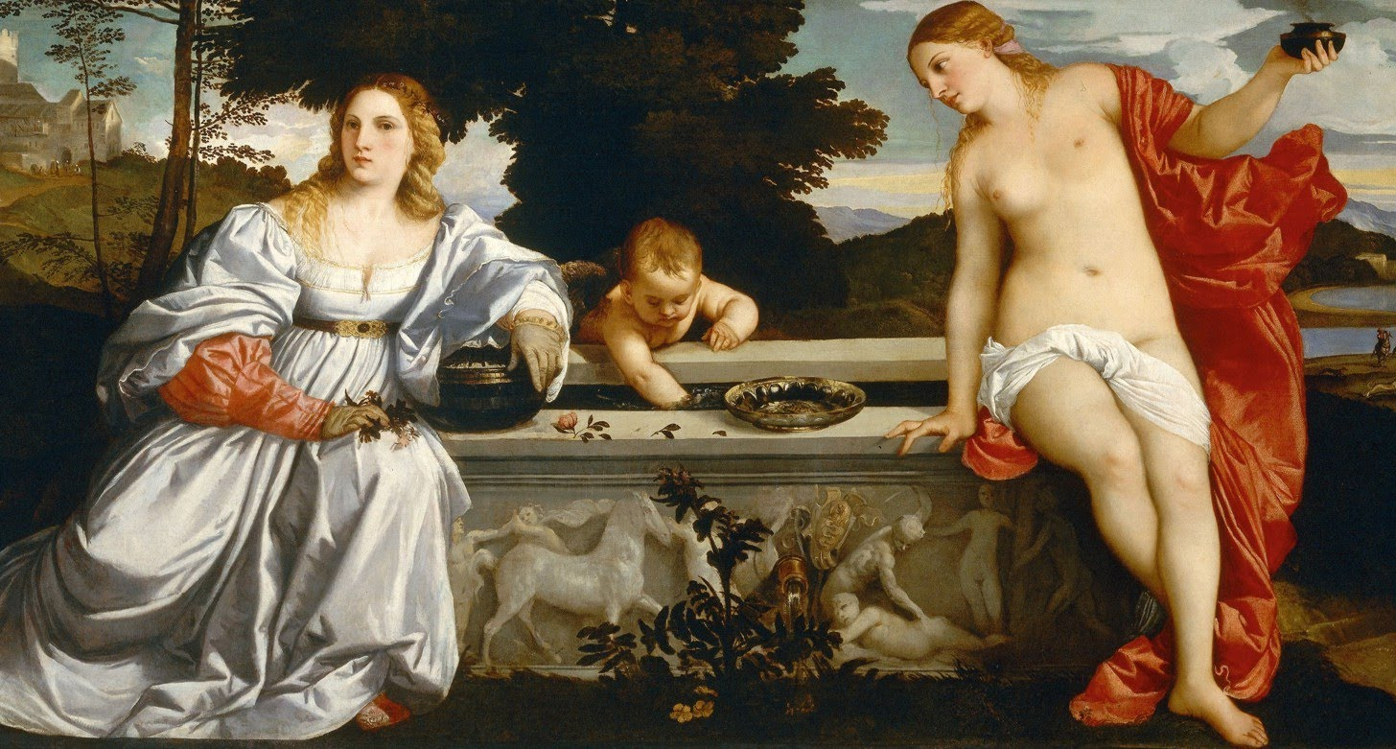
Figura 1 Amor sacro e Amor profano

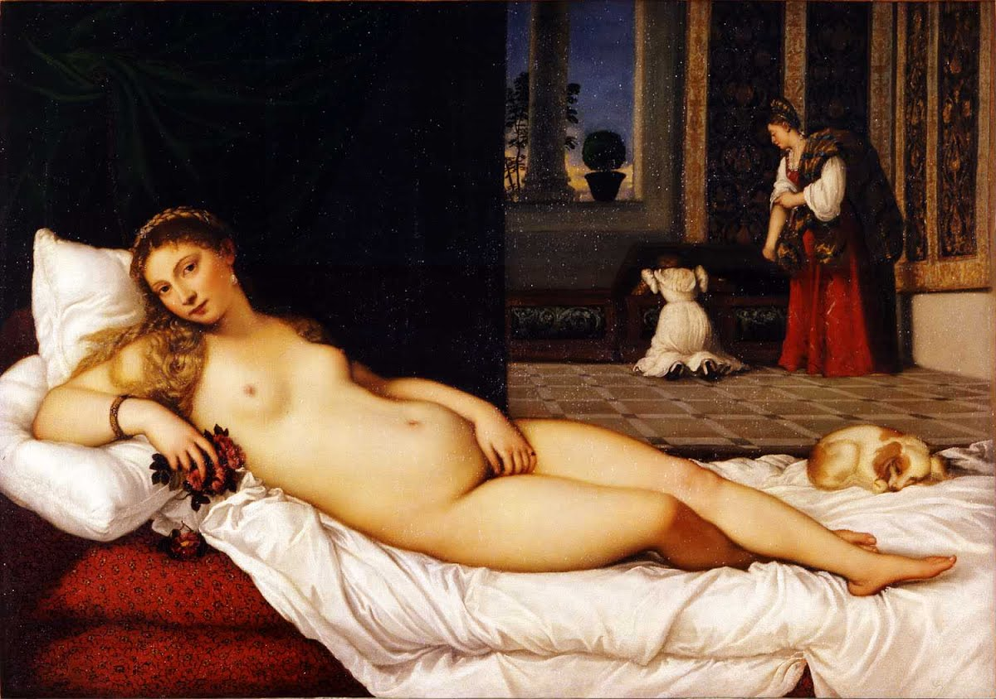
Figura 2 Venere d'Urbino

